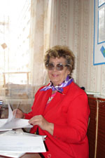
Солодникова Галина Александровна

«Родилась я в 1938г. В 1941г мой папа ушел на фронт, а в 1942г он погиб в звании командира разведки. Мама в 29 лет осталась вдовой с тремя девочками. Жили тяжело, на столе редко появлялся хлеб. Приходилось варить картофельные очистки и жмых.9 мая 1945 года, когда объявили Победу был солнечный день, весь наш двор( где сейчас расположен Макдональдс, по ул. Баумана) вышел на улицу: люди плакали от радости, обнимали друг друга , кричали «Ура». Тот день у меня остался в памяти на всю мою жизнь». Окончив школу, Ирина Александровна поступила в Казанский университет на химический факультет и по распределению стала работать в этой школе учителем химии, а затем и зам. директором по воспитательной работе, её педагогический стаж превысил 45 лет.



